**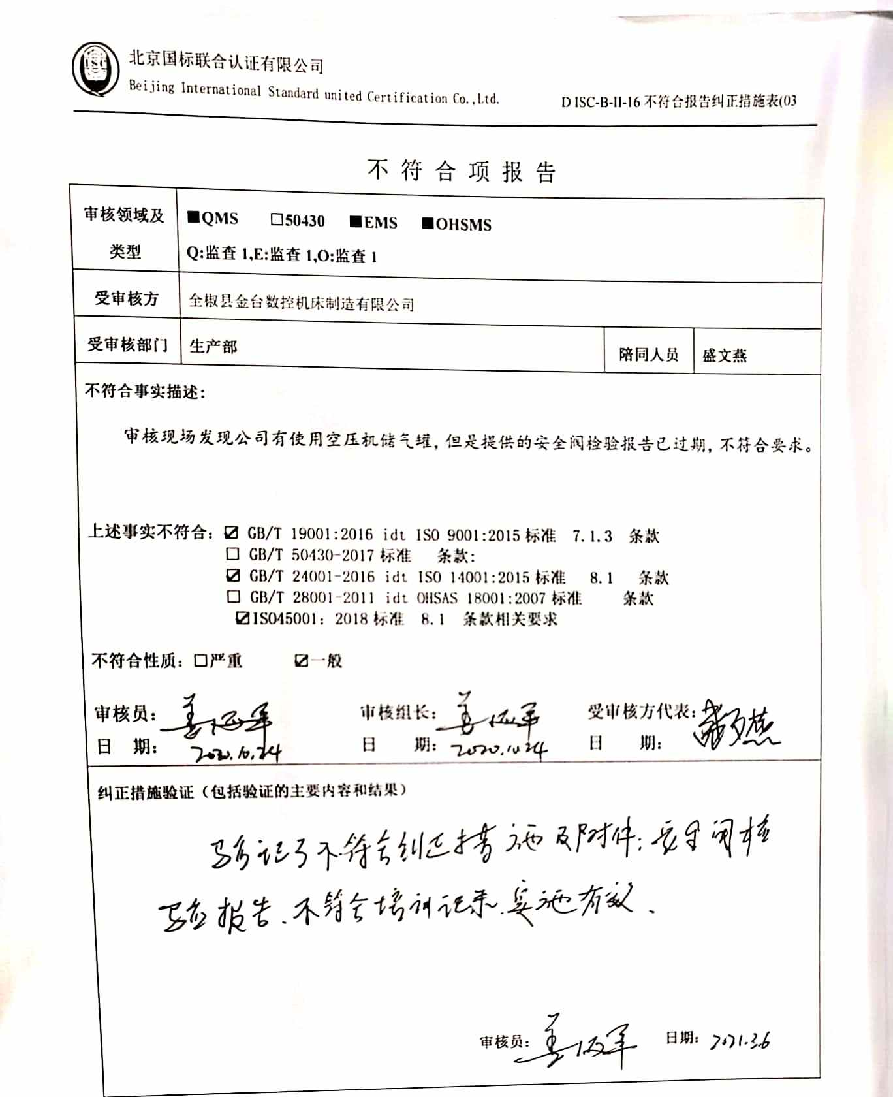**不 符 合 项 报 告

|  |  |  |  |
| --- | --- | --- | --- |
| **审核领域及类型** | **■QMS** **□50430** **■EMS** **■OHSMS**  **Q:监查1,E:监查1,O:监查1** | | |
| **受审核方** | 全椒县金台数控机床制造有限公司 | | |
| **受审核部门** | **生产部** | **陪同人员** | **盛文燕** |
| **不符合事实描述:**  审核现场发现公司有使用空压机储气罐，但是提供的安全阀检验报告已过期，不符合要求。  **上述事实不符合：☑ GB/T 19001:2016 idt ISO 9001:2015标准 7.1.3 条款**  **□ GB/T 50430-201**  **7标准 条款:**  **☑ GB/T 24001-2016 idt ISO 14001:2015标准 8.1 条款**  **□ GB/T 28001-2011 idt OHSAS 18001:2007标准 条款**  **☑ISO45001：2018标准 8.1 条款相关要求**  **不符合性质：□严重　　　☑一般**  **审核员： 审核组长： 受审核方代表：**  **日 期： 日 期： 日 期：** | | | |
| **纠正措施验证（包括验证的主要内容和结果）**  **审核员： 日期：** | | | |

不符合项纠正措施表

|  |
| --- |
| E:\360安全云盘同步版\国标联合审核\202010\全椒县金台数控机床制造有限公司\新建文件夹 (2)\扫描全能王 2021-03-07 07.33_14.jpg**不符合项事实摘要：**  审核现场发现公司有使用空压机储气罐，但是提供的安全阀检验报告已过期，不符合要求。 |
| **纠正情况：**  **已经联系相关机构来检验过储气罐安全阀，但是检验报告一直未能提供。**  **马上跟催检验结果。** |
| **原因分析：**  **相关人员对标准要求培训不到位，没有认识到特种设备检验的重要性。** |
| **纠正措施：**  **组织相关人员进行培训。**  **预定完成日期：2020年10月30日前** |
| **举一反三检查情况：**  **检查管理体系其他环节是否有类似事件发生，经检查，无类似不符合发生。** |
| **受审核方纠正措施有效性的验证：**  **纠正措施有效。**  **验证人： 日期：** |

**受审核方代表： 日期：**

**

